**Laporan Pengembangan Game Robot Coin**



**Dibuat oleh :**

**Tony Andrean Sjah A11.2019.11698**

**PROGRAM STUDI TEKNIK INFORMATIKA**

**FAKULTAS ILMU KOMPUTER**

**UNIVERSITAS DIAN NUSWANTORO**

**SEMARANG**

# Daftar isi

Daftar isi 2

Tentang Game 3

Deskripsi 3

Screenshot 3

Detail Pengembangan Aplikasi 4

Flow chart 4

Class diagram 4

Screenshot lengkap 4

Referensi 5

# Tentang Game

## Deskripsi

Robot Coin adalah game sederhana yang dibuat untuk Ujian Akhir Semester mata kuliah Game Programming. Cara mainnya pun sangat simple, player hanya perlu menggerakkan character robotboy menggunakan arah panah, spasi, ctrl pada keyboard, dan mengambil coin untuk mendapatkan score, tetapi ada beberapa coin yang zonk yang bisa membuat robotboy mati, terdapat juga enemy robot burung yang ketika disentuh akan tetap berdiri, dan character robotboy akan mati ketika menyentuh helicopter, koin zonk, dan objek traps yang ada pada game. Terdapat juga menu multilevel yang terdiri dari level easy, dan medium.

## Screenshot

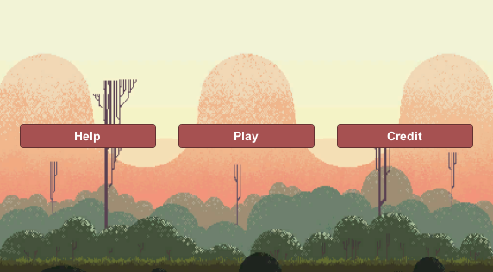

# Detail Pengembangan Aplikasi

## Flow chart

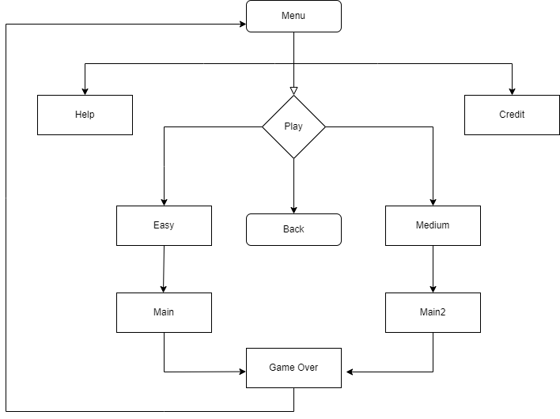

|  |
| --- |
| **Menu** |
|  |
| Play()  Credit()  Help() |

## Class diagram

|  |
| --- |
| **Multilevel** |
| Easy  Medium  Back |
| OnLevel1() OnLevel2()  Back() |

|  |
| --- |
| **Main** |
|  |
| GameOver() |

|  |
| --- |
| **Main2** |
|  |
| GameOver() |

## Screenshot lengkap

## 

Scene Menu

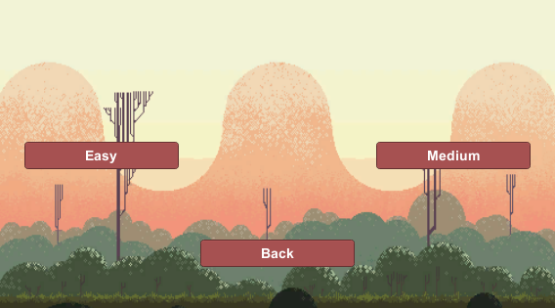

Scene Multilevel

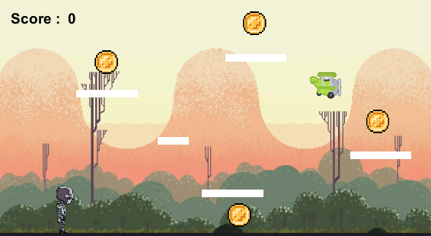

Scene Game Easy

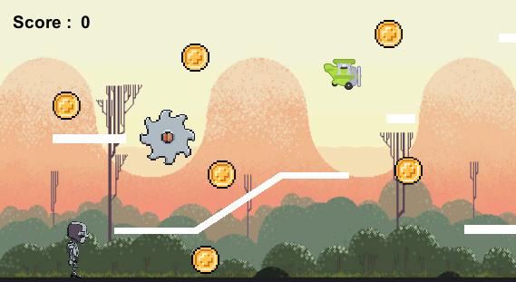

Scene Game Medium

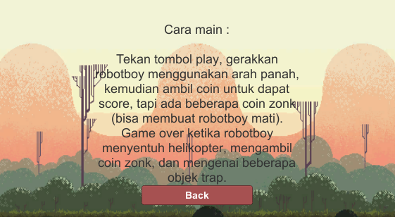

Scene Help

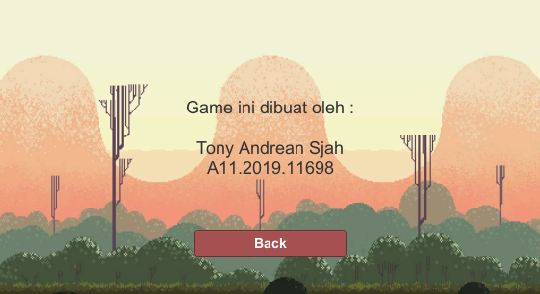

Scene Credits

# Referensi

Allasstar. (2015, November 18). *assetstore*. Retrieved November 08, 2021, from Unity: https://assetstore.unity.com/packages/2d/environments/animated-2d-coins-22097

EDER. (2020, Mei 22). *assetstore*. Retrieved November 08, 2021, from Unity: https://assetstore.unity.com/packages/2d/textures-materials/nature/free-pixel-art-hill-133118

Frog, P. (2019, Oktober 17). *assetstore*. Retrieved Januari 09, 2022, from Unity: https://assetstore.unity.com/packages/2d/characters/pixel-adventure-1-155360

KOMGAMES. (2020, Maret 08). *assetstore*. Retrieved November 08, 2021, from Unity: https://assetstore.unity.com/packages/2d/characters/2d-monsters-pack-animated-190904

Project, T. I. (2021, September 07). *assetstore*. Retrieved November 08, 2021, from Unity: https://assetstore.unity.com/packages/audio/music/electronic/the-intergalactic-beets-project-full-length-song-collection-i-199984

Setiawan, A. (n.d.). COURSE OUTLINE GAME PROGRAMMING. *GAME PRAK*.

Technologies, U. (2020, April 08). *assetstore*. Retrieved November 08, 2021, from Unity: https://assetstore.unity.com/packages/essentials/asset-packs/standard-assets-for-unity-2018-4-32351